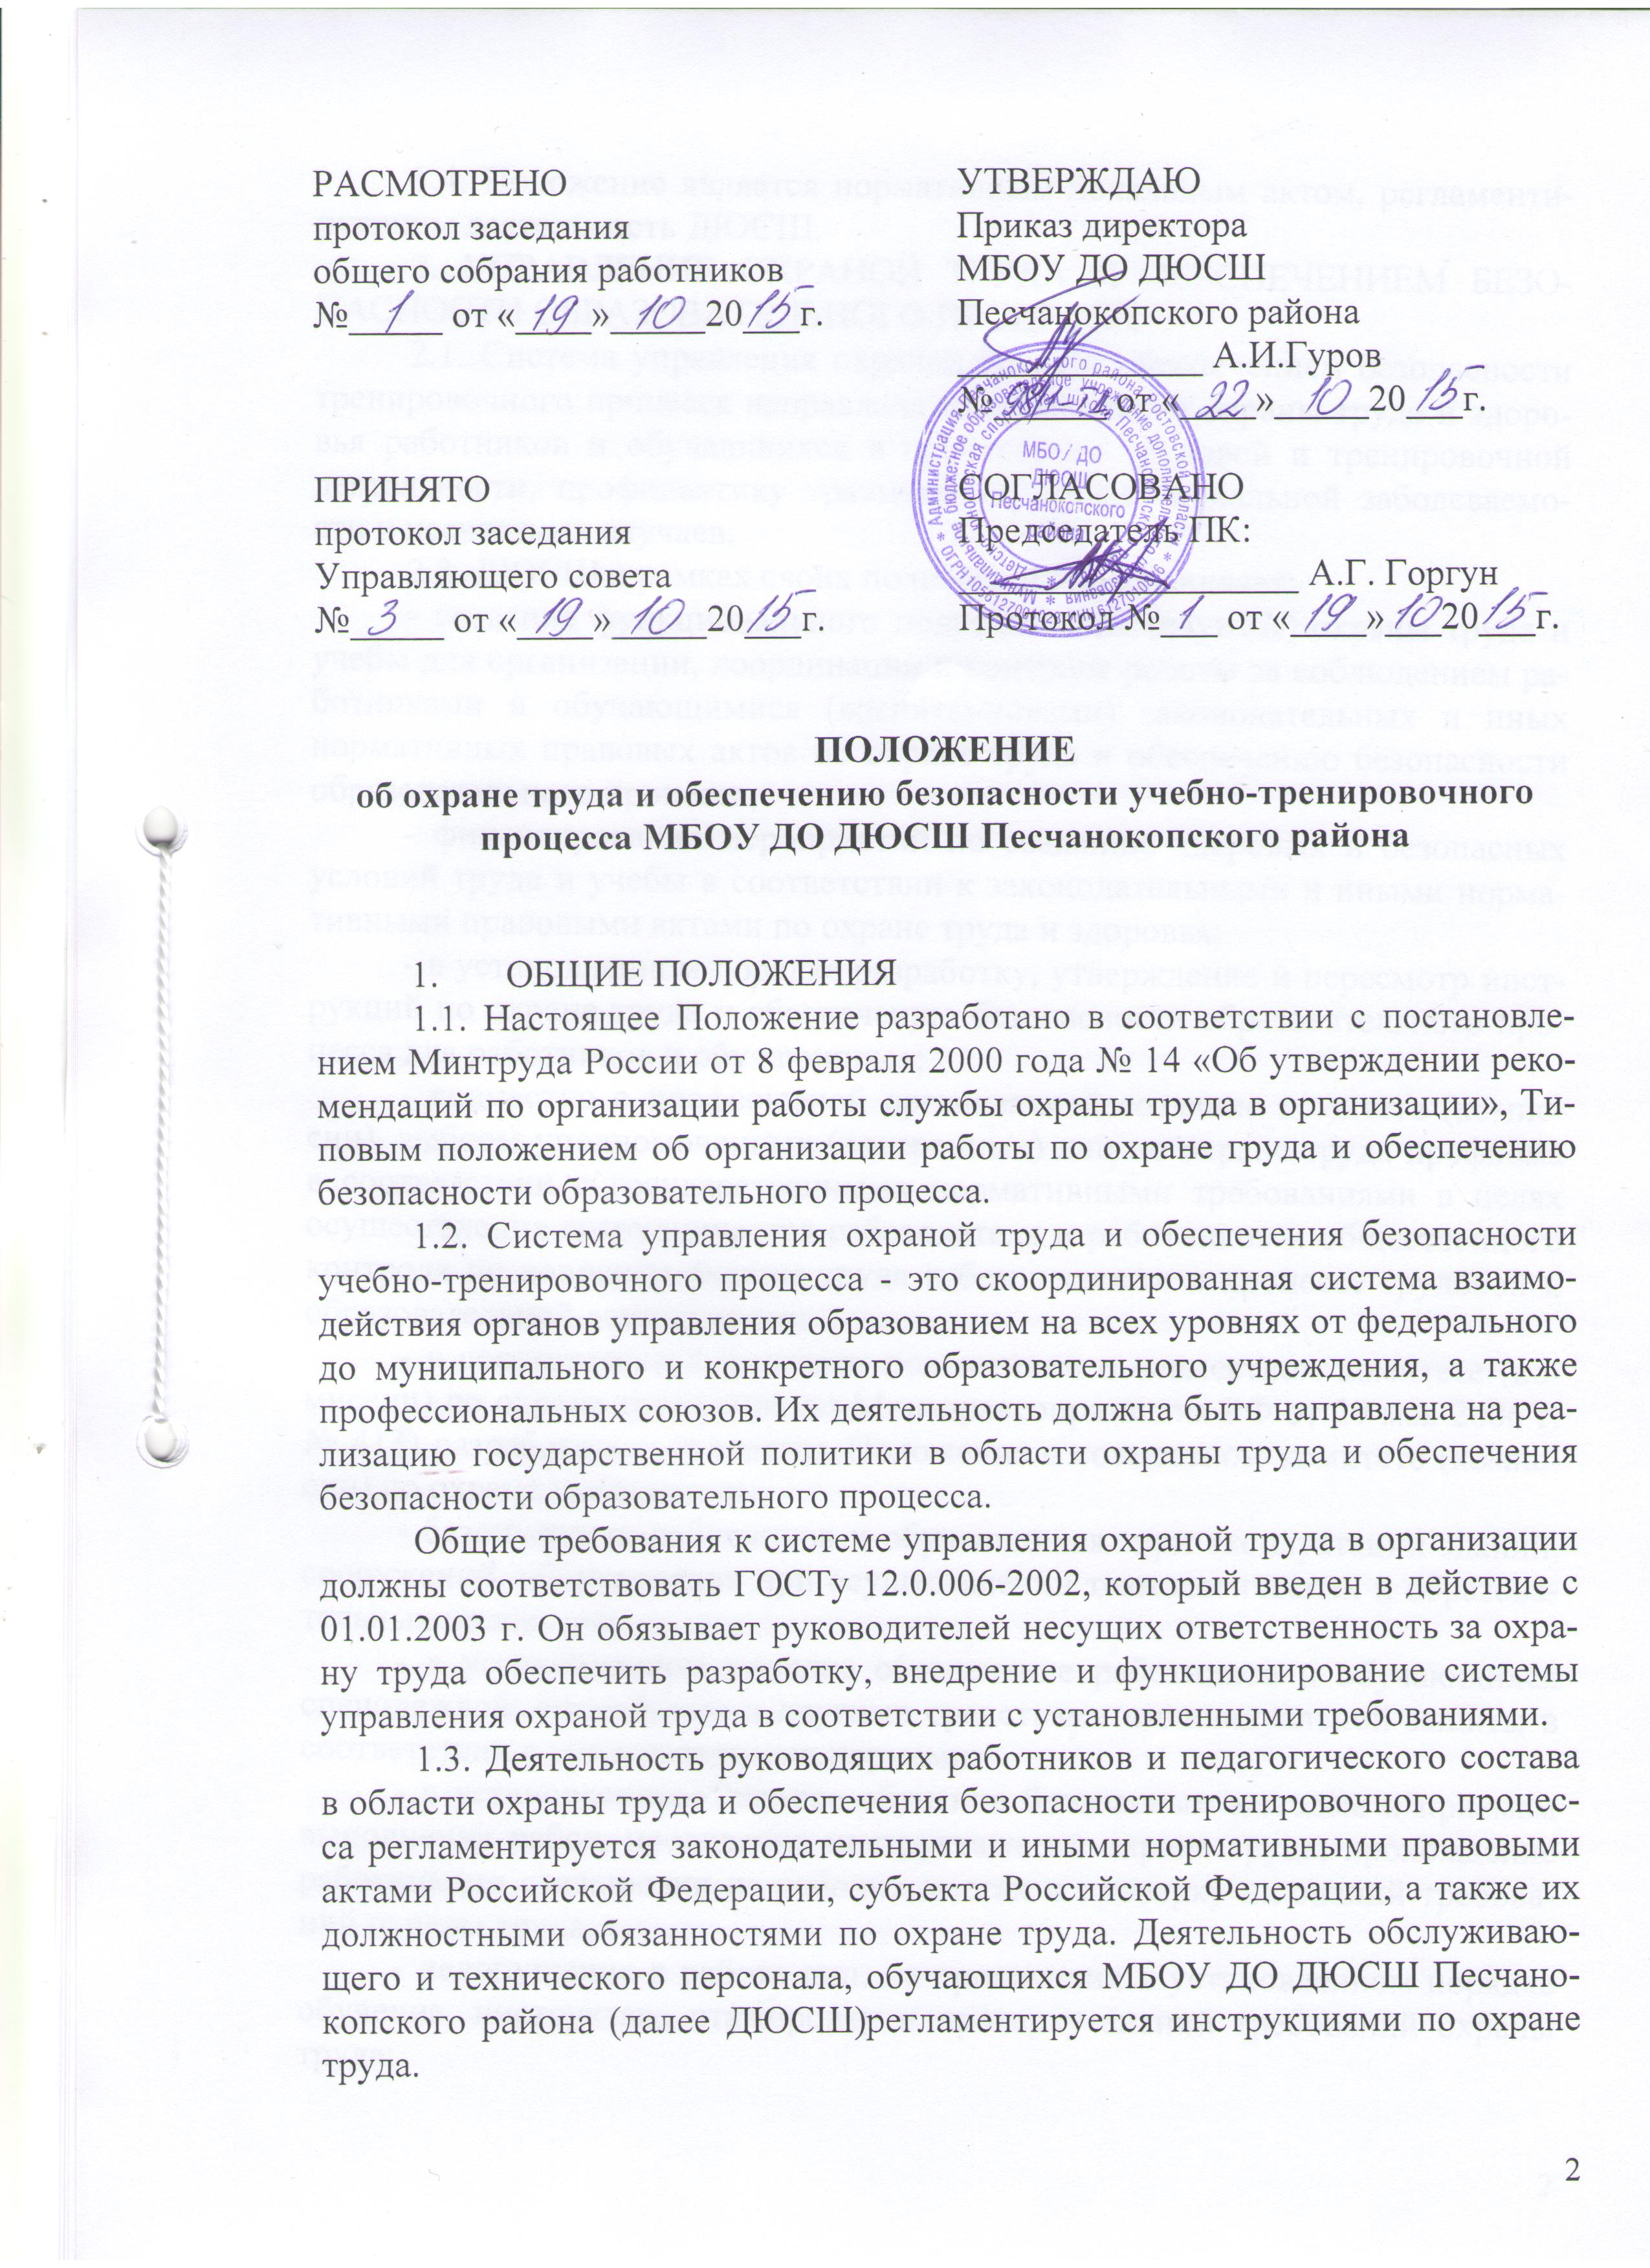
РАСМОТРЕНО  протокол заседания  общего собрания работников  №_____ от «____»_____20___г. | УТВЕРЖДАЮ  Приказ директора  МБОУ ДО ДЮСШ  Песчанокопского района  _____________ А.И.Гуров  №______ от «____»_____20___г.
ПРИНЯТО  протокол заседания  Управляющего совета  №_____ от «____»_____20___г. | СОГЛАСОВАНО  Председатель ПК:  __________________ А.Г. Горгун  Протокол №___ от «____»___20___г.

ПОЛОЖЕНИЕ
об охране труда и обеспечению безопасности учебно-тренировочного процесса МБОУ ДО ДЮСШ Песчанокопского района

1. ОБЩИЕ ПОЛОЖЕНИЯ
1.1. Настоящее Положение разработано в соответствии с постановлением Минтруда России от 8 февраля 2000 года № 14 «Об утверждении рекомендаций по организации работы службы охраны труда в организации», Типовым положением об организации работы по охране груда и обеспечению безопасности образовательного процесса.
1.2. Система управления охраной труда и обеспечения безопасности учебно-тренировочного процесса - это скоординированная система взаимодействия органов управления образованием на всех уровнях от федерального до муниципального и конкретного образовательного учреждения, а также профессиональных союзов. Их деятельность должна быть направлена на реализацию государственной политики в области охраны труда и обеспечения безопасности образовательного процесса.
Общие требования к системе управления охраной труда в организации должны соответствовать ГОСТу 12.0.006-2002, который введен в действие с 01.01.2003 г. Он обязывает руководителей несущих ответственность за охрану труда обеспечить разработку, внедрение и функционирование системы управления охраной труда в соответствии с установленными требованиями.
1.3. Деятельность руководящих работников и педагогического состава в области охраны труда и обеспечения безопасности тренировочного процесса регламентируется законодательными и иными нормативными правовыми актами Российской Федерации, субъекта Российской Федерации, а также их должностными обязанностями по охране труда. Деятельность обслуживающего и технического персонала, обучающихся МБОУ ДО ДЮСШ Песчанокопского района (далее ДЮСШ)регламентируется инструкциями по охране труда.
1.4. Положение является нормативным локальным актом, регламентирующим деятельность ДЮСШ.
2. УПРАВЛЕНИЕ ОХРАНОЙ ТРУДА И ОБЕСПЕЧЕНИЕМ БЕЗОПАСНОСТИ ОБРАЗОВАТЕЛЬНОГО ПРОЦЕССА
2.1. Система управления охраной труда и обеспечением безопасности тренировочного процесса направлена на обеспечение охраны труда и здоровья работников и обучающихся в процессе их трудовой и тренировочной деятельности, профилактику травматизма, профессиональной заболеваемости и несчастных случаев.
2.2. ДЮСШ в рамках своих полномочий обеспечивает:
- создание функционального подразделения (службы) охраны труда и учебы для организации, координации и контроля работы за соблюдением работниками и обучающимися (воспитанниками) законодательных и иных нормативных правовых актов по охране труда и обеспечению безопасности образовательного процесса;
- финансирование мероприятий по созданию здоровых и безопасных условий труда и учебы в соответствии к законодательными и иными нормативными правовыми актами по охране труда и здоровья;
- в установленном порядке разработку, утверждение и пересмотр инструкций по охране труда и обеспечению безопасности образовательного процесса для работников и обучающихся;
- совместно с профсоюзной организацией создание комитета (комиссии), выборы уполномоченных (доверенных) лиц по охране труда профкома в соответствии с государственными нормативными требованиями в целях осуществления сотрудничества работодателя и работников и общественного контроля по вопросам охраны труда и безопасности в процессе трудовой и образовательной деятельности;
- в соответствии с Типовым положением о совместном комитете (комиссии) по охране труда (приказ Минздравсоцразвития РФ от 29 мая 2006 г. № 413) разработать и утвердить Положение о совместном комитете (комиссии) по охране труда школы;
- безопасность работников и обучающихся при эксплуатации зданий, сооружений, оборудования при осуществлении технологических и образовательных процессов;
- в установленном порядке обеспечение работников и обучающихся спецодеждой, спецобувью и другими средствами индивидуальной защиты в соответствии с установленными нормами;
- в установленном порядке обучение безопасным методам и приемам выполнения работ, проведение инструктажа по охране труда, прохождение работниками стажировки на рабочих местах и проверку их знаний требований охраны труда;
- недопущение к работе лиц, не прошедших в установленном порядке обучение, инструктаж, стажировку и проверку знаний требований охраны труда;
- недопущение работников к выполнению ими трудовых обязанностей без прохождения обязательных медицинских осмотров или при наличии у них медицинских противопоказаний;
- проведение контроля за обеспечением безопасных условий трудового и образовательного процессов, за состоянием условий труда и учебы на рабочих и учебных местах, а также за правильностью применения работниками и обучающимися средств индивидуальной и коллективной защиты;
- провидение аттестации рабочих и учебных мест по условиям труда с последующей сертификацией работ по охране труда в учреждении;
- проведение обязательных предварительных (при поступлении на работу) и периодических (и течение трудовой деятельности) медицинских осмотров (обследовании) работников, внеочередных медицинских осмотров (обследований) работников по их просьбам;
- информирование работников об условиях и охране труда на рабочих местах, о существующем риске повреждения здоровья и полагающихся им компенсациях и средствах индивидуальной защиты;
- предоставление органам государственного управления охраной труда, органам государственного надзора и контроля за соблюдением требований охраны труда информации и документов, необходимых для осуществления ими своих полномочий;
- принятие мер по предотвращению аварийных ситуаций, сохранению жизни и здоровья работников и обучающихся (воспитанников) при возникновении таких ситуаций, в том числе по оказанию пострадавшим первой помощи;
- организацию и проведение расследования в установленном Правительством Российской Федерации порядке несчастных случаев на производстве и профессиональных заболеваний, а также расследования в установленном Минобразованием России порядке несчастных случаев с обучающимися (воспитанниками);
- обучение и проверку знаний требовании охраны труда руководителей и специалистов и повышение квалификации работников служб охраны труда в установленные сроки;
- организацию обучения по охране труда отдельных категорий застрахованных за счет средств фонда социального страхования;
- санитарно-бытовым и лечебно-профилактическим обслуживанием работников в соответствии с требованиями охраны труда;
- предоставление беспрепятственного допуска должностных лиц органов государственного управления охраной труда, органов государственного надзора и контроля за соблюдением требовании охраны труда, органов Фонда социального страхования Российской Федерации, технической инспекции труда профсоюза для проведения проверок условий и охраны труда, соблюдения установленного порядка расследования несчастных случаев на производстве и профессиональных заболеваний;
- выполнение предписаний представителей органов государственного надзора и контроля за соблюдением требований охраны труда, представлений технического инспектора труда профсоюза, и рассмотрение представлений уполномоченных (доверенных) лиц по охране труда профкома или трудового коллектива об устранении выявленных нарушении законодательных и иных нормативных правовых актов по охране труда;
- обязательное социальное страхование от несчастных случаев на производстве и профессиональных заболеваний;
- другие функции по вопросим охраны труда и обеспечения безопасности образовательного процесса в пределах компетенции образовательного учреждения.

3. ДОЛЖНОСТНЫЕ ОБЯЗАННОСТИ ПО ОХРАНЕ ТРУДА РУКОВОДЯЩИХ РАБОТНИКОВ И СПЕЦИАЛИСТОВ ОБРАЗОВАТЕЛЬНОГО УЧРЕЖДЕНИЯ

Должностные обязанности по охране труда являются дополнением к должностным обязанностям руководящих работников и специалистов образовательного учреждения, разработаны в соответствии с законодательными и иными нормативными правовыми актами по охране труда и обеспечению безопасности образовательного процесса. Должностные обязанности по охране труда доводятся до соответствующих руководящих работников и специалистов образовательного учреждения под роспись.

ДИРЕКТОР
1. Организует работу по созданию и обеспечению условий проведения тренировочного процесса в соответствии с законодательством о труде и охраны труда.
2. Назначает своим приказом ответственных лиц за соблюдение требований охраны труда в спортивных сооружениях и т. д., а также во всех подсобных помещениях.
3. Утверждает должностные обязанности по обеспечению безопасности жизнедеятельности для педагогического коллектива и инструкции по охране труда для работников образовательного учреждения.
4. Выносит на обсуждение Совета (педагогического, управляющего), производственного совещания или общего собрания работников вопросы организации работы по охране труда.
5. Проводит профилактическую работу по предупреждению травматизма и снижению заболеваемости работников, обучающихся.
6. Оформляет прием новых работников только при наличии положительного заключения медицинского учреждения. Контролирует своевременное проведение диспансеризации работников, обучающихся.
7. Организует в установленном порядке работу комиссий по приемке образовательного учреждения к новому учебному году. Подписывает акты приемки образовательного учреждения.
8. Немедленно сообщает о каждом несчастном случае в школе начальнику отдела образования Администрации Песчанокопского района и другим, установленным законодательством органам надзора и контроля. Обеспечивает необходимые условия для проведения расследования.
9. Утверждает инструкции по охране труда для работающих, обучающихся. В установленном порядке организует пересмотр инструкций.
10. Проводит вводный инструктаж по охране труда по инструкции выданной отделом образования с вновь поступающими на работу лицами. Оформляет проведение инструктажей в журнале. Инструктажи на рабочем месте проводить с периодичностью один раз в квартал с оформлением в специальном журнале.
11. Планирует периодическое обучение работников по вопросам охраны труда на семинарах организуемых отделом образования района и службой охраны труда.
12. Обеспечивает учебно–трудовую нагрузку работающих, обучающихся в соответствии с нормами психофизических возможностей.
13. ЗАПРЕЩАЕТ проведение образовательного процесса при наличии вредных или опасных условий для здоровья обучающихся или работающих.
14. Определяет финансирование мероприятий по охране труда и технике безопасности.
15. Несет персональную ответственность за обеспечение здоровых и безопасных условий тренировочного процесса.

ЗАМЕСТИТЕЛЬ ДИРЕКТОРА ПО УЧЕБНО-СПОРТИВНОЙ РАБОТЕ
1. Организует работу и систематический контроль по соблюдению в учяебно-тренировочном процессе норм и правил охраны труда и технике безопасности.
2. Обеспечивает контроль за безопасностью используемых в учебном процессе оборудования, приборов, технических и наглядных средств обучения.
3. Разрешает проведение тренировочного процесса с обучающимися только при наличии оборудованных для этих целей учебных помещений, принятых по акту в эксплуатацию.
4. Организует совместно с заместителем директора по административно-хозяйственной части своевременное и качественное проведение паспортизации спортивных сооружений и других помещений.
5. Составляет на основании полученных от медицинского учреждения материалов, списки лиц, подлежащих периодическим медицинским осмотрам.
6. Организует разработку и периодический пересмотр на реже один раз в пять лет инструкции по охране труда.
7. Контролирует своевременное проведение инструктажа обучающихся, воспитанников и его регистрацию в журнале.
8. Определяет методику и порядок обучения правилам дорожного движения, поведения на воде и улице, пожарной безопасности.
9. Проводит административный контроль безопасности использования инвентаря и оборудования, орг. техники.
10. Несет ответственность за выполнение должностной инструкции в части обеспечения безопасности жизнедеятельности.

ЗАМЕСТИТЕЛЬ ДИРЕКТОРА ПО АДМИНИСТРАТИВНО-ХОЗЯЙСТВЕННОЙ ЧАСТИ
1. Организует соблюдение требования пожарной безопасности в спортивных сооружениях, следит за исправностью средств пожаротушения.
2. Обеспечивает текущий контроль за санитарно-гигиеническим состоянием спортивных сооружениях в соответствии с требованиями норм и правил безопасности жизнедеятельности.
3. Несет ответственность за составлением паспорта санитарно- технического состояния образовательного учреждения.
4. Обеспечивает спортивные сооружения оборудованием и инвентарем , отвечающим требованиям правил и норм безопасности жизнедеятельности, стандартам безопасности труда.
5. Организует не реже одного раза в пять лет разработку инструкций по охране труда по видам работ.
6. Организует обучение, проводит инструктажи на рабочем месте (первичный, периодические), оборудует уголок безопасности жизнедеятельности.
7. Обеспечивает учет хранение противопожарного инвентаря.
8. Обязан иметь соответствующую группу допуска по электробезопасности.

ПРЕДСЕДАТЕЛЬ ПРОФСОЮЗНОГО КОМИТЕТА УЧРЕЖДЕНИЯ
1. Организует общественный контроль за состоянием безопасности жизнедеятельности, деятельностью администрации по созданию и обеспечению здоровых условий труда, быта и отдыха работающих, обучающихся.
2. Принимает участие в разработке перспективных и текущих планов работы, инструкций по обеспечению безопасности жизнедеятельности, подписывает их и способствует претворению в жизнь.
3. Контролирует выполнение коллективных договоров, соглашений по улучшению условий и охраны труда.
4. Осуществляет защиту социальных прав работающих, обучающихся образовательного учреждения.
5. Проводит анализ травматизма и заболеваемости, участвует в разработке и реализации мероприятий по их предупреждению и снижению.
6. Представляет совместно с членами органов, уполномоченных, обучающихся, воспитанниками и их родителями, интересы членов профсоюза в совместной с администрацией комиссией по охране труда, включая и участие в расследовании несчастных случаев.

ТРЕНЕР- ПРЕПОДАВАТЕЛЬ
1. Обеспечивает безопасное проведение учебно-тренировочного процесса.
2. Оперативно извещает руководство образовательного учреждения о каждом несчастном случае, принимает меры по оказанию первой помощи.
3. Вносит предложения по улучшению и оздоровлению условий проведения тренировочного процесса, а также доводит до сведения руководства о всех недостатках в обеспечении образовательного процесса, снижающих жизнедеятельность и работоспособность организма обучающихся.
4. Проводит инструктаж обучающихся по охране труда на учебно-тренировочных занятиях, воспитательных мероприятиях, соревнований с обязательной регистрацией в журнале инструктажей.
5. Организует изучение обучающимися правил охраны труда, правил дорожного движения, поведения в быту, на воде и т д .
6. Несет ответственность за сохранение жизни, здоровья и безопасности обучающихся во время тренировочного процесса.
7. Осуществляет контроль за соблюдением правил (инструкций) по охране труда.

Приложение № 1
к положению об охране труда
и безопасности
учебно-тренировочного процесса

Примерная номенклатура дел по охране труда МБОУ ДО ДЮСШ

1. Акт готовности учреждения к новому учебному году (составляется ежегодно перед началом учебного года).
2. Акты – разрешения на проведение занятий в местах осуществления образовательной деятельности (составляется ежегодно перед началом учебного года).
3. Акты испытания спортивных снарядов и оборудования (составляется ежегодно перед началом учебного года, после ремонта).
4. Приказ по учреждению о возложении ответственности за состояние охраны труда и должностных обязанностях по охране труда (к началу учебного года).
5. Должностные инструкции по охране труда работников образовательного учреждения с их личными подписями (доведение под роспись производится ежегодно).
6. Документация по охране труда должна включать следующие журналы (соответствующие инструкции по видам работ):
• Регистрация вводного инструктажа по охране труда (оформляется при приемке на работу).
• Регистрация инструктажа по охране труда на рабочем месте (оформляется на всех работников 3 раза в год).
• Регистрация несчастных случаев,
• Административно - общественного контроля.
• Вводного инструктажа и инструктажа на рабочем месте учащихся.
7. Акты государственных органов надзора:
• Роспотребнадзора
• Госпожнадзора.
Указанные документы могут быть заменены записью в Акте готовности учреждения к новому учебному году, заверенной в установленном порядке представителем соответствующего органа государственного надзора.
8. Предписания государственных органов надзора.

Приложение № 2
к положению об охране труда
и безопасности
учебно-тренировочного процесса

Сводная таблица сроков проверки оборудования и защитных средств

1 | Огнетушители (всех типов ) | 1 раз в год с указанием даты
2 | Испытание спортивного оборудования и инвентаря | 1 раз в год

ЛИСТ ОЗНАКОМЛЕНИЯ РАБОТНИКОВ
С ПОЛОЖЕНИЕМ
№ | ФИО работника | Должность | Отметка об ознакомлении
№ | ФИО работника | Должность | Подпись работника | Дата ознакомления
1
2
3
4
5
6
7
8
9
10
11
12
13
14
15
16
17
18
19
20
21
22
23
24
25
26
27
28
29
30
31
32
33
34
35
36
37
38
39
40
41
42
43
44

